ŽUPANIJSKO NATJECANJE ŠKOLSKIH SPORTSKIH DRUŠTAVA
SREDNJIH ŠKOLA - Futsal (Ž)
Školska godina 2021 . / 2022.
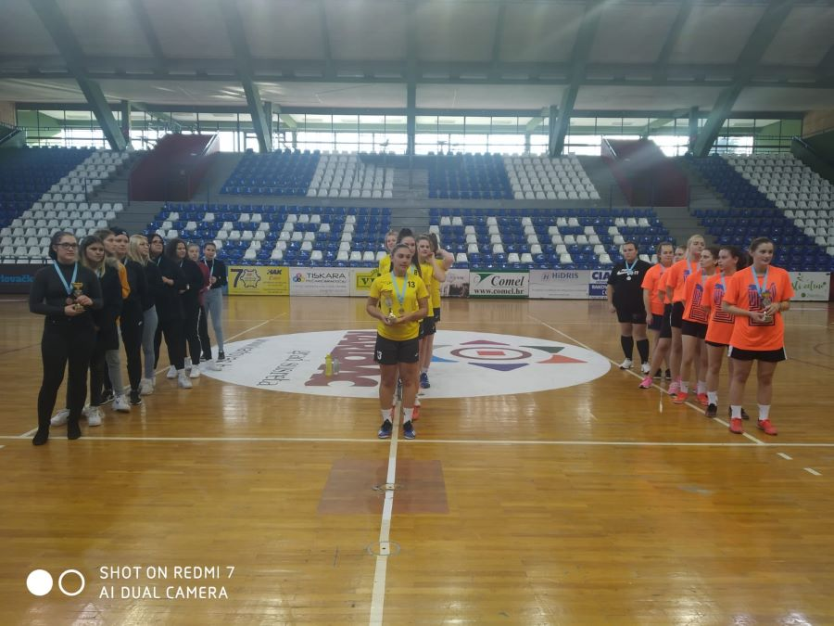

23.11.2021. god

Glavni tajnik: Mateja Gržan, mag. kineziologije
Mob : 099/ 404 5534
E - mail : ured@ssskz.hr

Županijsko natjecanje ( Srednje škole ) – Futsal (Ž)

Mjesto održavanja: Školska sportska dvorana Mladost
Koordinator natjecanja: Marko Samardžija, prof.

POPIS PRIJAVLJENIH SUDIONIKA ( po skupinama/grupama )
Na Županijsko natjecanje prijavilo se 7 momčadi, razvrstanih u 2 grupe i to kako slijedi:

GRUPE
A GRUPA
- Turističko ugostiteljska škola
- Gimnazija Karlovac
- SŠ Duga Resa
- Tehnička škola
B GRUPA
- Šumarska i drvodjeljska škola
- Medicinska škola
- Gimnazija Bernardina Frankopana Ogulin

09:00 h – A1 – A4

TUŠ – Tehnička škola
0:1

09:30 h – A2 – A3

Gimnazija Karlovac – SŠ Duga Resa
3:1

10:00 h – B1 – B3

Šumarska i drvodjeljska škola – Gimnazija BF Ogulin
1:0

10:30 h – A1 -A3

TUŠ – SŠ Duga Resa
0:1

11:00 h – A2 – A 4

Gimnazija Karlovac – Tehnička škola
1:1 (4:3)

11:30 h – B2 – B 3

Medicinska škola – Gimnazija BF Ogulin
0:0 (1:2)
12:00 h – A 1 – A 2

TUŠ – Gimnazija Karlovac
1:2
12:30 h – A 3 – A 4

SŠ Duga Resa – Tehnička škola
0:5

13:00 h – B1 – B 2

Šumarska i drvodjeljska škola – Medicinska škola
1:4

13:30 h FINALE

GIMNAZIJA KARLOVAC – MEDICINSKA ŠKOLA
1:1 (3:1)

KONAČAN POREDAK:
- GIMNAZIJA KARLOVAC
- MEDICINSKA ŠKOLA
- TEHNIČKA ŠKOLA
- ŠUMARSKA I DRVODJELJSKA ŠKOLA
- SŠ DUGA RESA
- GIMNAZIJA BF OGULIN
- TUŠ
Prolazak na Državno natjecanje ŠSD-a srednjih škola u futsalu izborila je Gimnazija Karlovac. Iskrene čestitke.

Mateja Gržan, glavni tajnik ŠSSKŽ

